Муниципальное бюджетное дошкольное образовательное учреждение

«ЦРР -ДС № 42 «Городок»

Тематический «Клубный час» по теме:

«Роспись балхарской тарелки»

Воспитатель: Хабибова А.Х.

Махачкала, 2021г.

Тематический «Клубный час»

«Роспись балхарской тарелки»

Цель:

Поддержка детской инициативы и самостоятельности.

Совершенствовать навыки украшения **балхарской росписью** .

Развивать чувство красоты предмета, его узоров.

Пополнить словарный запас детей.

Способствовать развитию мелкой моторики рук.

Приобщение детей к традиционному декоративно-прикладному искусству, народным промыслам Дагестана;

Формирование художественно-практических умений и навыков;

Развитие чувства композиции, творческих способностей детей;

Развивать желание расписывать посуду, делать её красивой, выразительной, похожей на настоящую.

Развитие представлений детей о родной стране, республике.

Развитие интереса к культуре и природе своей республики.

Воспитание гордости за свою республику.

Социализация детей через игровую деятельность *(народные подвижные игры)*

Формирование первичных представлений о труде взрослых, их роли в обществе и жизни каждого человека.

Задачи :

Углубленное знакомство детей с **балхарской глиняной керамикой**;

Вид **занятия**: декоративное рисование.

Предварительная работа:

Перед началом клубного часа в группах проводится рефлексивный круг,где дети обсуждают правила поведения во время самостоятельного передвижения по детскому саду.

Нашу группу посетили дети подготовительной группы №1

Мы их поприветствовали : « Ребята, я дарю вам свою улыбку. Поделитесь и вы своими улыбками друг с другом и с нашими гостями, ощутите тепло и свет, радость и счастье.»

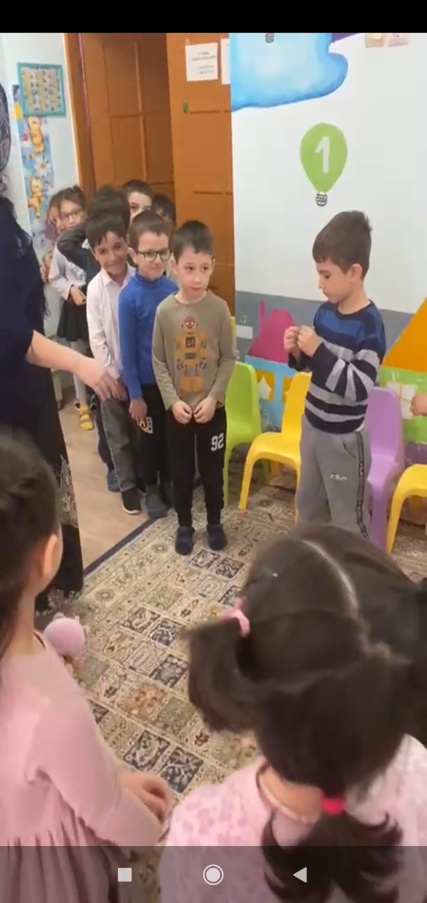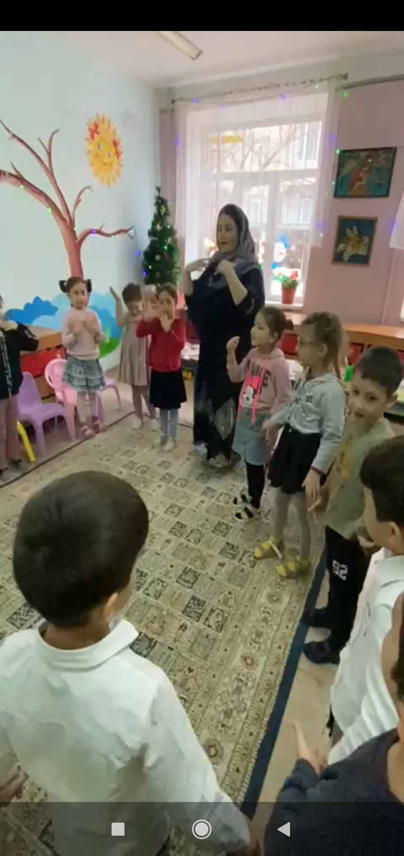

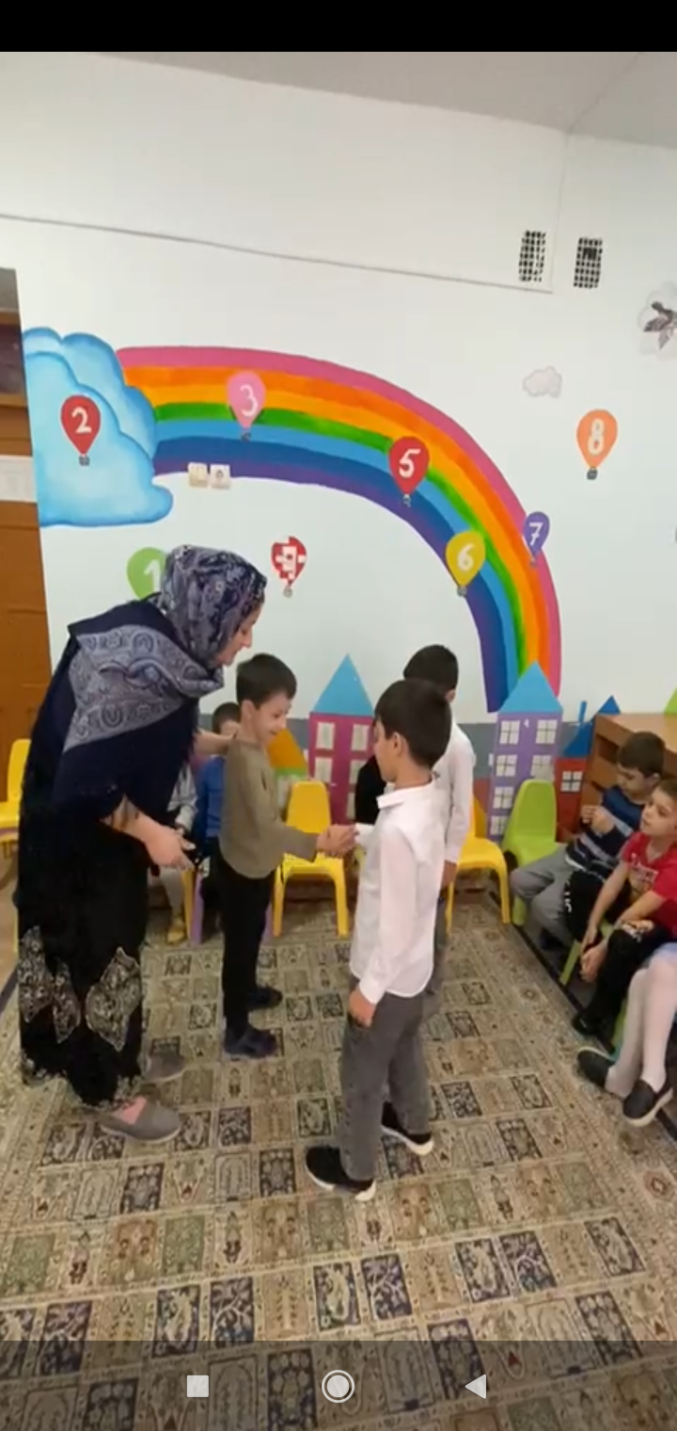

Обсуждение: «В какой стране мы живём?», «Богатства нашей республики Дагестан»

Показ слайдов и рассказ: «Селение Балхар», «Балхарская керамика».

Физминутка. *«Дагестанская сказка»*, дети имитируют происходящие в сказке события пальчиками

Рассматривание готовых изделий балхарских мастеров.

Проблемная ситуация: «Тётушке Асият нужна наша помощь,раскрасить тарелки.»

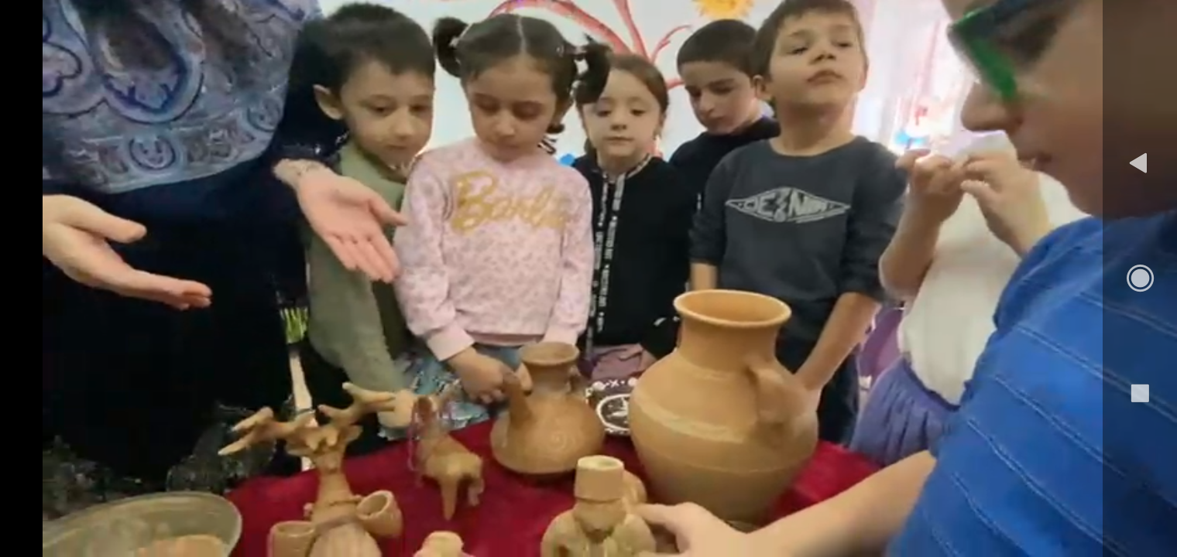

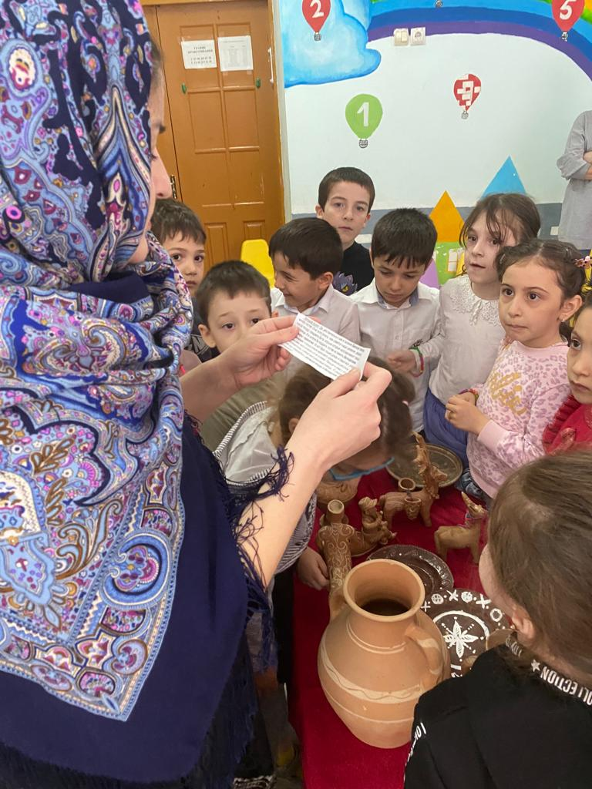

Работа за столом : «Роспись Балхарской тарелки»

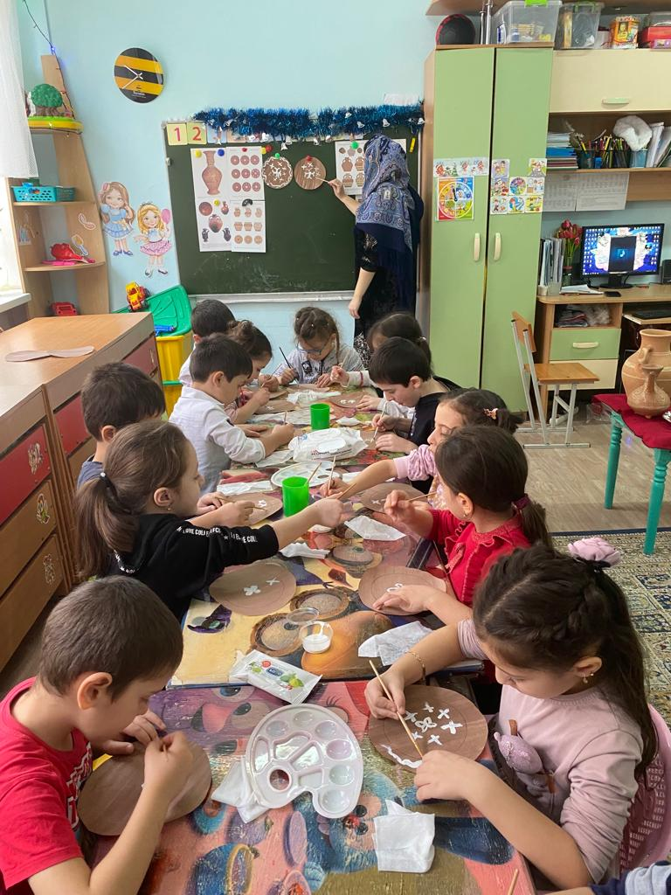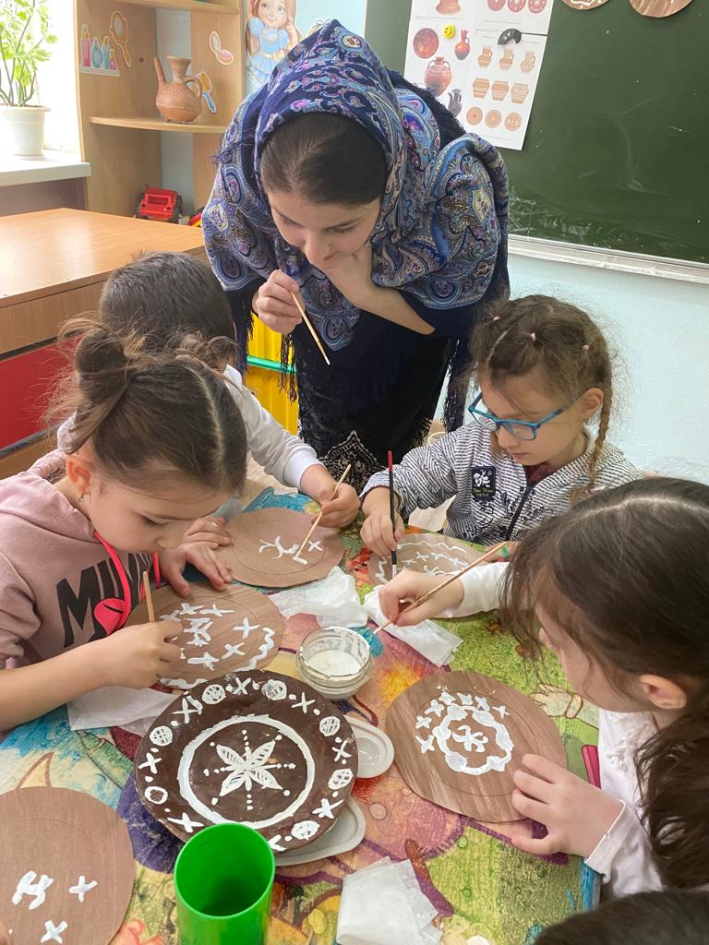

Дагестанская подвижная игра: «Надень папаху»

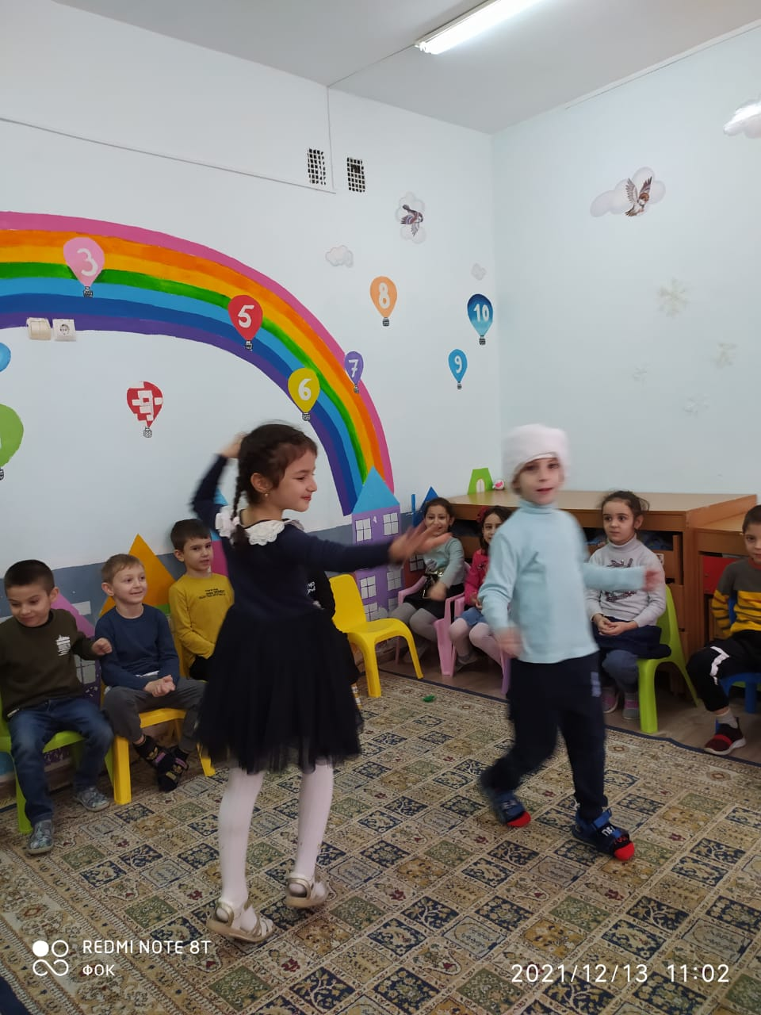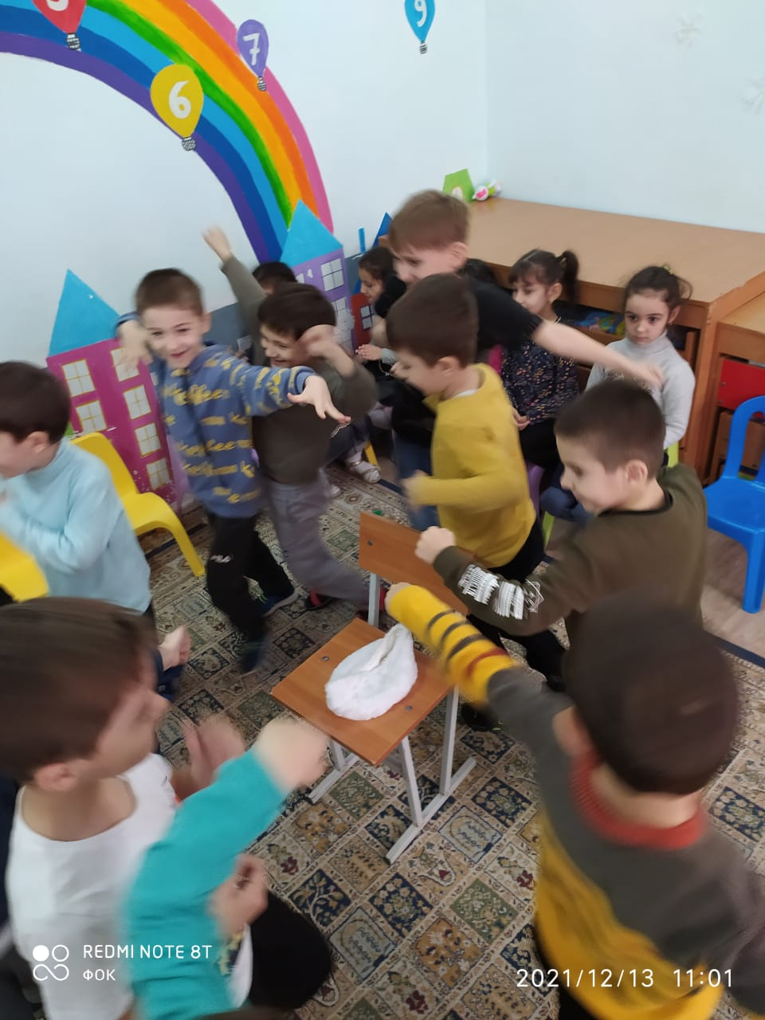

Выставка работ детей.